Как победить ошибку could not upload file – not permitted (9),   
даже если мы admin устройства и у нас есть полные права (full) ?

1. Качаем с официального сайта [Mikrotik](https://mikrotik.com/download) утилиту NetInstall под нашу архитектуру, в моём случае это x64, а также архив с нужной прошивкой RouterOS, в моём случае это mipsbe (это архитектура процессора Микротика, её всегда можно посмотреть в заголовке Winbox-a).

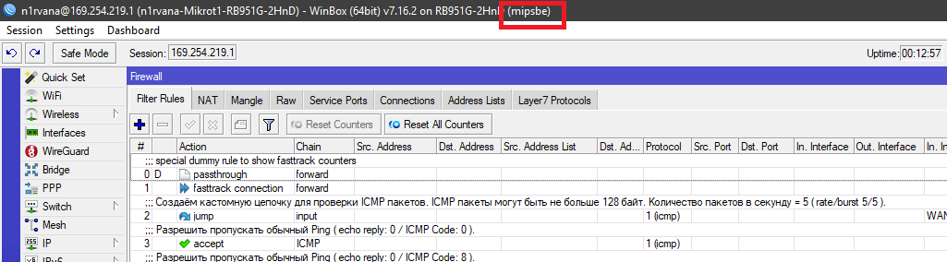

1. Создаём на диске C:\ папку NetInstall, распаковываем туда NetInstall и кидаем файл с прошивкой.

Должно получиться вот так:

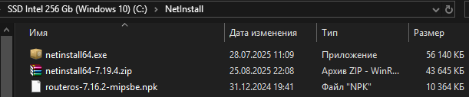

1. Теперь настроим сеть.

На компе нажимаем Win + R – ncpa.cpl – и в свойствах сетевой карточки прописываем IP адрес той сети, в которой находится наш роутер. По дефолту, Микротик имеет вот такой IP адрес: 192.168.88.1

Если он (Микротик) сброшен до завода, то на компе ставим: 192.168.88.100

Маска встанет сама: 255.255.255.0 (24-я).

Все остальные параметры (шлюз, DNS-ы) можно не трогать.

Все остальные сетевые карточки, в том числе виртуальные лучше отключить.

1. На время прошивки, имеет смысл выключить Брандмауэр и антивирус.

Антивирус выключается просто по кнопке «Выход», Брандмауэр – Win + R – firewall.cpl – включение/отключение защитника Windows – оба радиобаттона ставим на «Отключить брандмауэр защитника Windows (не рекомендуется) **[красный щит внизу]**».

После того, как всё сделаем, имеет смысл включить всё обратно.

1. Подготовка закончена. Переходим к прошивке.

Подключаем Микрот к компу в первый Ethernet-порт роутера с помощью патч-корда.

Запускаем NetInstall строго от Администратора.

Внутри NetInstall нажимаем кнопку “**Net Booting**”, включаем галочку “**Boot Server Enabled**”,

указываем в поле “**Client IP address**” любой IP адрес из нашей подсети, например, 192.168.88.**31** и нажимаем «**ОК**».

Таким образом, нам нужно сделать так, чтобы NetInstall встал в одну сеть между нашим компом и Микротом.

Т.е. Комп 192.168.88.**100** – NetInstall 192.168.88.**31** – Микрот 192.168.88.**1** и все трое видят друг друга.

1. Выдёргиваем питание из Микротика.

Зажимаем кнопку RES (RESET) спичкой, или скрепкой.

Пока вы удерживаете кнопку RES (RESET), подаём питание на роутер.  
Продолжаем удерживать RESET около 30 секунд, пока Микрот не появится в конце списка «**Routers/Drives**»

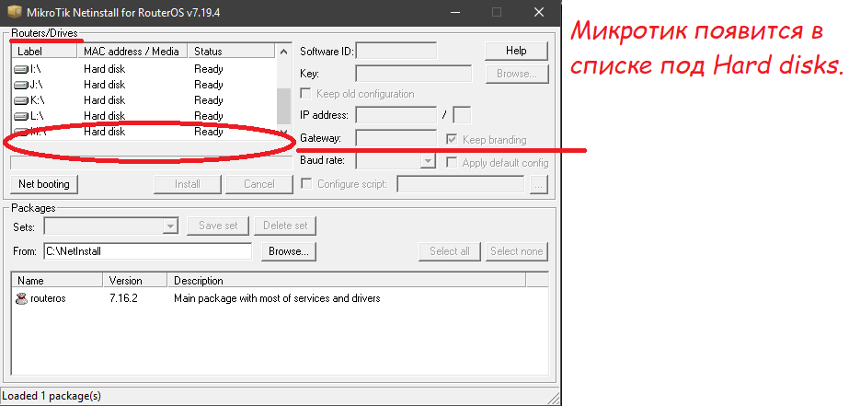

1. Выбираем роутер, выбираем прошивку. В нашем случае, и то и другое у нас одно.

Если надо, можно указать путь к прошивке с помощью кнопки «**Browse**»,

но по умолчанию там стоит C:\NetInstall, так что прошивка отобразиться сразу.

Всё! Нажимаем «**Install**» и ждём окончания процесса установки.

После успешного процесса завершения появится сообщение «**Installation finished successfully**».

1. Готово! Перезагружаем Микрот по питанию и можно пользоваться.

Ошибки как не бывало!

**Не забудьте включить обратно Брандмауэр и антивирус.**